OpenOffice.org

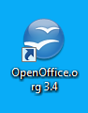
OpenOffice.org je kancelářský balík, který je šířený jako svobodný software. Lze jej stáhnout zdarma z internetu. Práce s OpenOffice.org je podobná jako práce s MS Office – jedná se o konkurenční programy. V současné době již je OpenOffice.org schopen ukládat soubory ve stejných formátech, jako MS Office, takže soubory vytvořené v jednom programu lze přečíst i v programu druhém (což dříve nebylo možné). Nyní si ukážeme, jak vypadá úvodní obrazovka OpenOffice.org, jak se nazývají její jednotlivé součásti, k čemu slouží a jaké jsou typické koncovky programů z balíku OpenOffice.org.

Po stažení a instalaci balíku OpenOffice.org se nám na ploše objeví tato ikona:

Poklepáním na tuto ikonu se otevře následující okno:
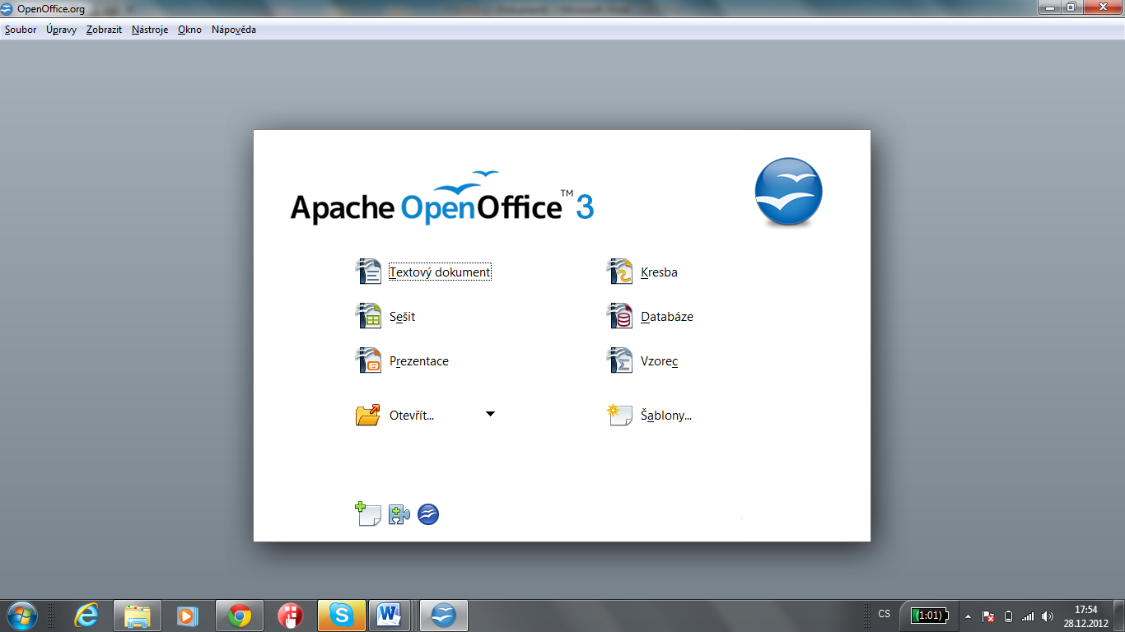

Textový dokument – dokument programu OpenOffice.org Writer (odpovídá programu MS Word), soubory se přednostně ukládají ve formátu *.odt, ale je možno nastavit ukládání ve formátech běžných pro MS Word (*.doc), dále např. formáty *.rtf, *.txt nebo *.html.
Sešit – dokument programu OpenOffice.org Calc (odpovídá programu MS Excel), soubory se přednostně ukládají ve formátu *.ods, ale i zde je možno nastavit ukládání v jiných formátech – *.xls (MS Excel), *.csv, *.html atd.
Prezentace – dokument programu OpenOffice.org Impress odpovídá programu MS PowerPoint), soubory se přednostně ukládají ve formátu *.odp, ale opět je možno ukládat i ve formátu známému z MS Wordu (*.ppt).
Kresba – dokument programu OpenOffice.org Draw, soubory se ukládají ve formátu *.odg. MS Office speciální program pro kreslení neobsahuje, proto alternativní koncovka pro ukládání korespondující s MS Office neexistuje.
Databáze – odpovídá programu Access v MS Office, pro svůj velký rozsah a náročnost se databázemi dále nebudeme zabývat.
Vzorec – dokument programu OpenOffice.org Math, který slouží k psaní matematických zápisů. Soubory se ukládají ve formátu *.odf. V MS Office není samostatný program k psaní matematických zápisů, ale je přímo součástí MS Word, proto ani zde koncovka korespondující s MS Office neexistuje.
Všechny programy mezi základními ikonami mají také ikonu pro přímý export dokumentu do formátu *.pdf.
Ikona Otevřít slouží k otevření složky Dokumenty v PC. Pokud se neklikne na ikonu, ale na šipku, otevře se seznam naposledy otevřených dokumentů ve všech formátech.
Po kliknutí na šablony se otevře přehled dostupných šablon v OpenOffice.org.
Poslední 3 ikony odkazují na internet – pomocí nich lze získat další šablony pro OpenOffice.org, přidat nové vlastnosti do OpenOffice.org, či získat více informací o OpenOffice.org.
Na následujících obrázcích si můžete prohlédnout úvodní obrazovky jednotlivých aplikací:

OpenOffice.org Writer

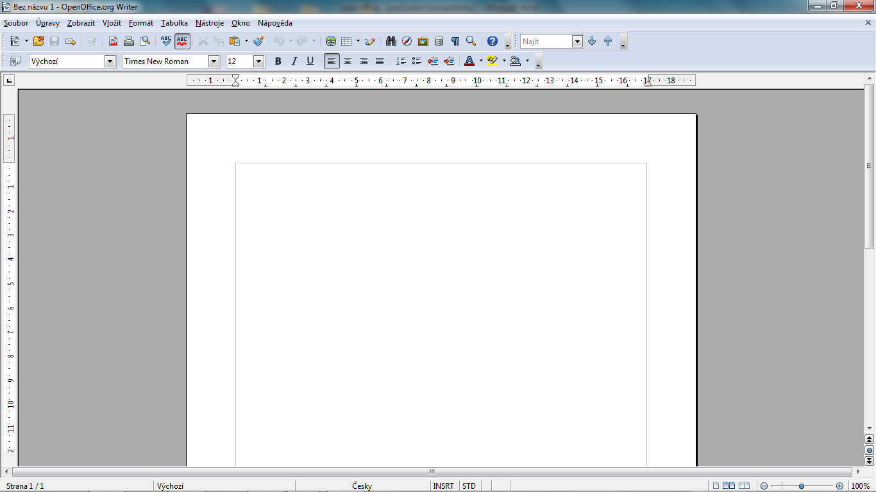

OpenOffice.org Calc

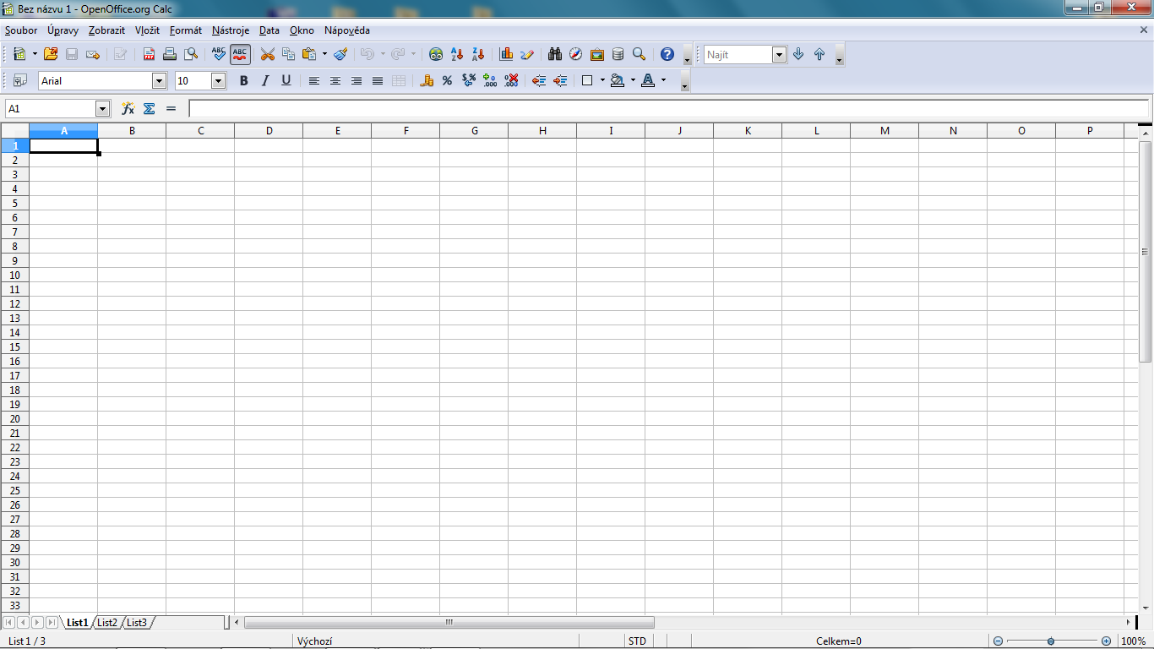

OpenOffice.org Impress

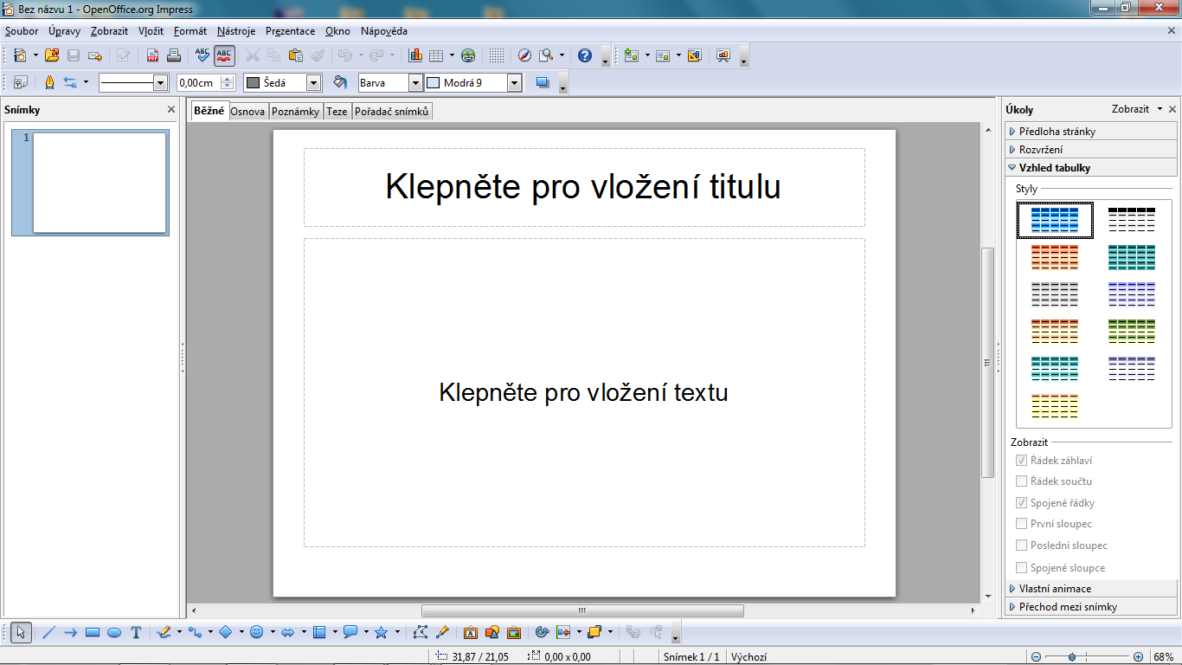
OpenOffice.org Draw

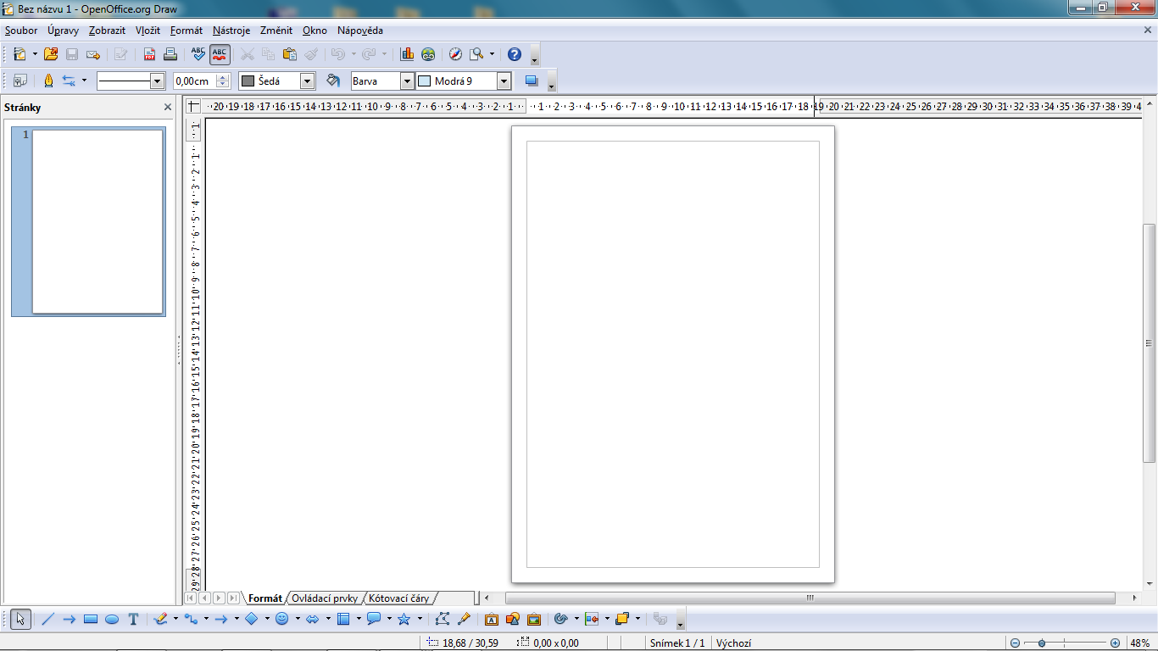

OpenOffice.org Math

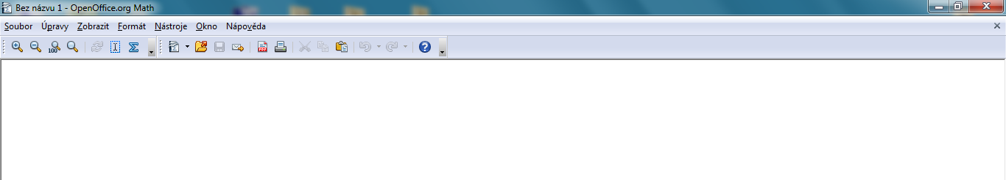

Je vidět, že vzhled není příliš odlišný od MS Office. V následujících hodinách si ukážeme základní operace v jednotlivých programech, které jsou součástí OpenOffice.org.

Úkol: 1. Při zapínání počítače spusť alternativní operační systém Linux a přihlas se.
2. Na ploše najdi ikonu programu OpenOffice.org a spusť jej.
3. Postupně spouštěj jednotlivé aplikace, které jsou součástí OpenOffice.org,
prohlédni si ikony a vyzkoušej si různé postupy, které znáš z programu MS Office.
4. V případě potřeby přivolej vyučující pro zodpovězení dotazů či ukázku některého kroku, se kterým si nebudeš vědět rady.

Škola: Základní škola Trávníky Otrokovice, příspěvková organizace
Číslo projektu: CZ.1.07/1.4.00/21.2637
Název výukového materiálu: OpenOffice.org
Autor: Mgr. Eva Horňáková
Vytvořeno: 5. 6. 2012
Ročník: 6.
Vzdělávací oblast: Informační a komunikační technologie
Vzdělávací obor: Základy informatiky
Tematický okruh: Zpracování a využití informací
Téma: Práce s textovým a grafickým editorem, tabulkovým kalkulátorem a prezentačním programem
Pomůcky: počítač, dataprojektor
Anotace: Pracovní list seznamuje žáky s kancelářským balíkem OpenOffice.org, s jeho jednotlivými součástmi a funkcemi. Ukazuje tento program jako bezplatnou alternativu k programu MS Office. Současně je zde kladen důraz na dodržování autorských práv a ochranu proti počítačovému pirátství (nelegální instalace softwaru). Žáci jsou v tomto pracovním listu také seznámeni s alternativním operačním systémem Linux.

Tato práce je šířena pod licencí CC BY-SA 3.0. Odkazy a citace jsou platné k datu vytvoření této práce.
Texty jsou vlastní originální tvorbou autora.
Všechny objekty použité k vytvoření tohoto materiálu jsou součástí softwaru OpenOffice.org.

